Новая функция расчета мощности X20 в B&R Automation Studio
Ускоренный ввод в эксплуатацию без сюрпризов от энергопитания
Новая функция Power Calculation (Расчет энергопотребления) доступная с версии 4.11 в B&R Automation Studio указывает разработчикам, где необходимо установить модули питания для системы ввода/вывода X20. Оптимизация количества и расположения модулей питания на ранних стадиях проектирования гарантирует, что ввод машины в эксплуатацию будет не только быстрым, но и обойдется без неприятных сюрпризов.
Инструмент анализа аппаратной конфигурации Automation Studio теперь предлагает функцию Power Calculation X20 (Расчет энергопотребления системы X20), которая оценивает баланс мощности системы ввода/вывода. Имеющаяся мощность в системе сравнивается с требуемой, после чего пользователю сразу "подсвечиваются" модули с недостатком питанием. Эта функция будет полезна и для существующих проектов при обновлении аппаратнойконфигурации модулей.

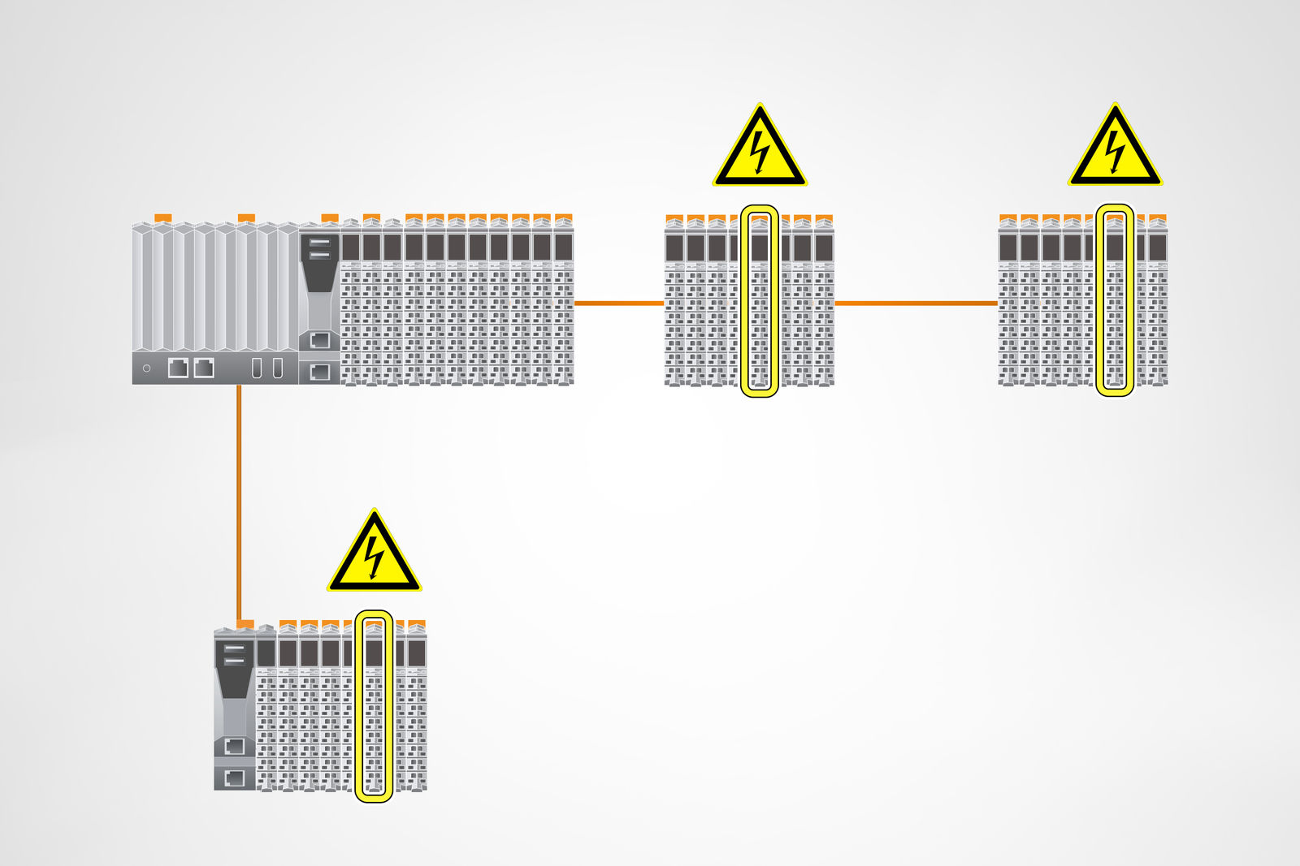
Среда разработки B&R Automation Studio упрощает ввод в эксплуатацию и делает её прогнозируемой, обозначая потебность системы ввода/вывода Х20 в модулях питания.

О компании B&R
Компания B&R специализируется на инновационных решениях в сфере промышленной автоматизации, а также имеет представительства по всему миру со штаб-квартирой в Австрии. Продукция B&R сочетает в себе уникальные инженерные разработки и передовые технологии, и по праву завоевала международное признание и любовь клиентов. В портфолио B&R всегда найдется комплексное решение практически для любой задачи современной промышленности: автоматизация отдельных машин или целых заводов, продвинутое управление движением, визуализация, встроенные технологии безопасности и многое другое. Технологии промышленной полевой шины POWERLINK и openSAFETY, так же, как и мощная среда разработки Automation Studio являются основой постоянного совершенствования техники автоматизации и успеха компании на рынке. Дух инноваций позволяет компании B&R быть на острие прогресса, превосходя самые смелые ожидания своих клиентов.
Более подробную информацию Вы сможете найти на www.br-automation.com.

